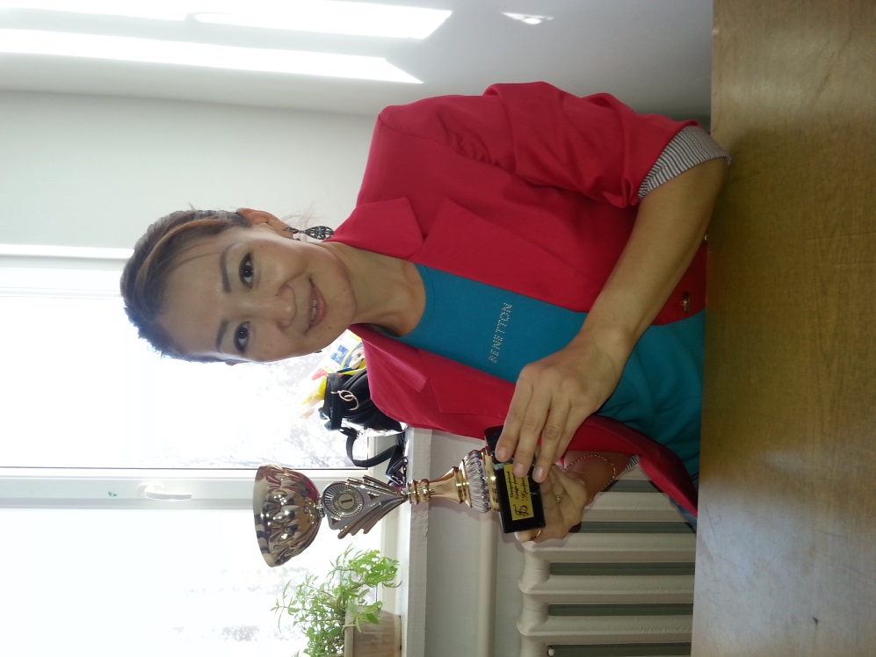 Құлшар атындағы Бейнеу өнер мектебінің

Домбыра сыныбының мұғалімі

Маденова Ақерке Орынбасаровна

Маңғыстау облысы ,Бейнеу ауданы

**«Нағыз қазақ – домбыра»**

Сынып сағатының бағдарламасы

**Мақсаты:**

**а)білімділігі:** Оқушылардың музыкаға деген қызығушылығын арттырып, өнер

туралы білімдерін терең меңгерту.

**ә)тәрбиелігі:** Оқушылардың аспапта ойнауын жетілдіру. Ата-аналарға ойнап

көрсету.

**б)дамытушылығы:** Оқушыларды сахнада ойнауға үйрету.

**Көрнекіліктер:** Үнтаспа, сахнаны киіз үйдің ішкі көрінісіндей етіп безендіру

**Кештің барысы:**

**Сынып жетекші:**Құрметті ата-аналар,ұстаздар,оқушылар, бүгінгі сынып сағатымызға қош келдіңіздер. Сынып сағатымыз ертегі желісімен өтеді. Кезінде халық музыканттары күй тартуды бірінен-бірі тыңдап, есте тұту арқылы үйреніп, дәстүрлі мұра ретінде меңгерген. Шәкірттің есту, есте сақтау, тез ұғу қабілеттерін дамытып, орындаушылық шеберлігін жетілдіруде мұның өзіндік үлкен мәні болғаны белгілі. Осы сынып сағатымызда қазақтың қара домбырасының ұрпақтан-ұрпаққа жалғасып, дамып келе жатқанына ерекше тоқталып өтеміз.

(Осы кезде оқушылардың ойнайтын рольдерін таныстырамын.Рольдерде:

Байлар: Жаңабаев Дулат Қыздары: Жұбатыр Зейнеп

Сүгірбаев Айбек Усенбаева Гүлсина

Төлеп Қосай Әділхан Ақнұр

Балалар: Умашев Алдан

Құрақов Руслан

Абылов Берекет

Іздібаев Ақжол

Бұрынғы өткен заманда халқына жомарт, еліне сыйлы,өнерге жаны жақын Дулат деген бай өмір сүріпті.(Дулат киіз үй төрінде домбыра шертіп отыр.) Ол қызына да домбыра шертіп үйретіп отырады екен. Сондықтан қыздары да өте өнерлі, өнерге жақын болып өсіп келеді екен. Сол бай бір күні көрші ауылдағы байларды қонаққа шақырады.

* Осы қазағымның қара домбырасы ұрпақтан-ұрпаққа жалғасып, қазіргі күйлеріміз,әндеріміз ұмыт болмас па екен!?
* Дұрыс айтасың, байеке, егер ұмыт болмай жетер болса, ол кездің өзінде қаншама жаңа күйшілер, дәстүрлі әншілер шығуы мүмкін-ау!
* М.м.м....Мені де осы ой көп мазалайды. Ұмыт болмасын деп қыздарыма қазірден домбыраны ұстап үйретіп жүрмін. Қане, қыздарым, домбыраны алып, аталарыңа не үйренгендеріңді көрсетіңдерші. (Осы кезде Ақнұр аталарға қарап)
* Әке,маған «Бесік жыры» үйреттіңіз. Соны ойнап берейін.
* Ай,бәрекелді балам, қадамың жақсы, әлі де үйрене бер.

Осы кезде Айниза:

* Әке-әке, мен де «Санамақ» деген әнімді ойнап көрсетейінші.
* Бәрекелді, өркенің өссін, көп жаса, қарағым!-дейді қонақтар.
* Ал енді, қызым, сен не орындап бересің?-дейді Дулат атасы Зейнепке қарап.
* Әке сіз маған «Келіншек» деген халық күйін үйретіп едіңіз. Соны бірге ойнасақ қайтеді.
* Е, жарайды қызым, ойнасақ ойнайық.(Дулат пен Зейнеп күй ойнайды)

Гүлсина Зейнепке қарап:

* Апатай, халық күйі дегеніміз не ?-деп сұрайды.
* Халық күйлері ұрпақтан-ұрпаққа жеткенімен, шығарған кісілердің аты-жөні ұмыт болуынан «халық күйі» деп аталады.
* Онда сіздің маған үйреткен «Кербез қыз» күйі де халық күйіне жатады ғой-дейді Гүлсина.
* Дұрыс айтасың, кәне, орындап берші сол күйді.(Гүлсина күй орындайды)
* Ал, байеке, біз де мына кішкентай өнерпаздарға күй орындап берсек қайтеді.
* Е,дұрыс, тыңдап құлақтарына сіңіре берсін.
* Әкелші домбыраны, Дәулеткерей атамыздың «Жеңгем сүйер» күйін орындайын.(Қосай күй орындайды)
* Әдемі күй екен.
* Шертпе күй дәстүріндегі күйді де тыңдасын. Тоқа күйшінің «Саржайлау» күйін орындайын-дейді Айбек ата.(Айбек күй орындайды)
* Мына күй тіпті өзгеше екен, солай ма?-деп қыздар бір-бірімен сөйлесіп отырады.

Осы кезде біздің қазіргі өмірде орталық кітапханада ертегі кітап оқып отырып, қиялға беріліп кеткен төрт дос бала ертегі әлеміне тап болады. Айналасына қарап, ештеме түсінбей келе жатқан балалар жомарт байдың үйіне кезігеді.

* Балалар, біз қай әлемге тап болғанбыз?-дейді Руслан
* Ертегіні көп оқып, қиялдаушы едік. Сол ертегі әлемі ғой мынау....!
* Мә, достар,ананы қараңдар, киіз үй тігулі тұр. Жүр барып жөн сұрайық.

Балалар ағаш үйге жақындап келіп, бір-бірін итермелеп кіре алмай тұрады. Балаларды көріп іштен кішкентай қыз шығады.

* Әке, үйге қонақтар келді. (қыздар көрпеше жаяды)
* Әй, балалар, кіріңдер, төрлетіңдер!
* Ассалаумағалейкум!-деп балалар үлкендермен амандасып, төрге шығады.
* Жол болсын, қайдан келесіңдер?-дейді аталардың бірі
* Байеке, біз ертегі әлеміне тап болған сияқтымыз.
* Сонда....сіздер бізге болашақтан келдіңіздер ме?- деп Қосай ата таңдана сұрайды.
* Болашақтан дей ме?- деп үй іші күбір-күбір ете қалады.
* Болашақта мына біздің қара домбырамыз сақталып, жалғасын таба ма?-дейді Айбек ата.
* Әрине, байеке, біз өнер мектебіне қатысып, домбыра аспабын үйреніп жүрміз. Онда бізге ертедегі күйшілердің күйін де, жаңа күйлерді де үйретеді.
* Кәне, бір күй орындап жіберші.
* Олай болса сіздерге жаңа күйшілердің күйлерінен орындап берейік. Жасарал Еңсеповтың «Қуаныш» күйін орындап берейін. (Берекет домбыраны алады)
* Ай, бәрекелді. Қол алысың жақсы екен.
* Мен де бір күй орындап берейін. А.Жұбановтың «Би күйін» орындайын – деп Алдан кезекті домбыраны қолына алады.
* Бұл да бір ерекше екпінді күй екен – дейді аталар
* Аға, біздің орындап жүрген әндеріміз де болашақта сақтала ма?- деп сұрайды Ақнұр.
* Ия, әрине сақталады. «Әсем әнім сырнайдай» деген шығарманы орындап берейін.- деп Ақжол ән орындайды.Домбыраны Русланға ұсынып:
* Руслан, сен де бір ән ойнасаңшы!- дейді.
* Жарайды . «Дедім-ай-ау» деген шығарманы орындайын.
* Бәрекелді балалар, бізді бір қуантып тастадыңдар, өркендерің өссін! Осы кезде балалар жүруге ыңғайланып:
* Ал, байеке, біз енді жолға шығамыз.Батаңызды беріңіз – дейді балалар.
* Жорытқанда жолдарың болсын, Қыдыр ата жолдасың болсын. Жамандыққа жоламай, қиындыққа мойымайтын азамат болыңыздар. Жолдарың болсын! Аумин!
* Аумин! (барлық қатысушы қол жайып бата алады)
* Аман болыңыздар!
* Жолдарың болсын! (Балалар сахнадан шығып кетеді).

Міне осылайша балалар ғажайып әлемге саяхат жасап келді.

Домбыра – қазақ халқының ең кең тараған екі ішекті, көп пернелі музыкалық аспабы. Ол – қазақтар өмірінде маңызды орын алатын, өзіндік музыкалық сипаты бар аспап. Алғаш эпикалық дәстүр шеңберінде жыр, толғау, термелерді сүйемелдеуге қолданылған домбыра кейін аспаптық шығарма – күй жанрының қалыптасуына ықпал еткен. Қазіргі кезде домбыра жеке әнді сүйемелдеуге, күй тартуға, халықтық-фольклорлық музыкада, классикалық шығармаларды орындауға қолданылатын, мүмкіндігі кең музыкалық аспап болып табылады.

...Домбыра жүрегіммен үндес едің ,

Сенімен сырласымдай тілдесемін.

Бабамның қалған мұра сен болмасаң,

Өнердің не екенін білмес едім...

* деген М.Мақатаев ағамыздың өлең жолдарымен аяқтаймын. Сынып сағатымызды көріп тамашалаған барша көрермендерге алғыс айтамыз!